Equipos y Falla de centro computo

Herramienta fundamental para Ing. y Lic., Sistema o informática

1. JUEGO DE DESTORINILLADORES: estría, plano, estrella, Allen, de todos los tamaños. Con punta magnetizada y normal. Las puntas magnetizadas sirven para rescatar el tornillo que callo en el hueco imposible donde no puedes meter la mano. También recomiendo uno inalámbrico recargable, son excelentes para trabajos continuos

2. PINZAS: siempre pasa que se cae un tornillo donde no debe, apretar, romper o picar algo, etc. Las piquetas son útiles para trabajos con cables de red.

3. BRAZALETE ANTIESTETICO: si siempre se te pasa tocar el chasis para descargar tu carga estática o simplemente quieres ir por lo seguro, no te debe faltar.

4. BROCHA: para limpiar esos sitios que el soplador no logro remover. De igual manera recomiendo la tapa bocas y cuidado al usar la brocha con componentes delicados como la tarjeta madre. El pincel es una opción para lugares delicados.

5. KIT DE HERRAMIENTAS DE REDES: Pinza de impacto (ponchadora), probador de cables, pela cables, Alicate de corte, conectores RJ45. Los trabajos con redes normalmente son puntuales y solicitados por el cliente (ej. tengo problemas de conexión). No siempre es necesario cargar con el kit de redes encima. Para ir por lo seguro puedes llevar en tu bolso de trabajo una crimpeadora, unos conectores RJ-45 y un tester pequeño. La maleta te la llevas para trabajos de redes más complejos y grandes. Como nota adicional, también los clientes ocasionalmente tienen problemas con el cableado telefónico, hay crimpeadoras con conector RJ11.

6. SWITCH KVM: si realizas trabajos en tu casa o tienes un área fija de trabajo, esta herramienta no te puede faltar, simplifica las conexiones (así parezca lo contrario), reduces espacios ya que con un solo monitor, teclado y mouse operas más de un equipo mediante un switch. Además, puedes realizar trabajos simultáneos. En mi experiencia recomiendo los USB ya que son plug&play, se conecta casi en cualquier momento al realizar el cambio.

7. CONVETIDOS IDE/SATA A USB: Muy importante esta herramienta, te permite hacer descarte de los puertos IDE/SATA de una tarjeta madre o un cable defectuoso, realizar respaldos de manera rápida y es bastante cómodo para transportar (y no es costoso).

8. DISCO DURO EXTERNO: Aunque no es una herramienta muy económica ciertamente te puede ahorrar horas de trabajo, así como salvar el día. De vez en cuando nos toca aquel computador en que el disco duro está pidiendo auxilio y aquí es cuando el disco portátil nos ayuda a respaldar esa data. Una idea para no tener que gastar mucho en un disco externo es comprar una caja externa IDE y usar algún disco duro IDE que nos sobre. En el área de trabajo usamos discos duros para hacer multiboot e instalar los S.O. de manera más rápida

9.BOLSO: Nadie se ha preguntado ¿Dónde pensarán meter todas estas herramientas? Pues normalmente en un bolso tipo maletín, algunos prefieren los de mochila, pero ya es cuestión de gustos. En mi caso tengo desde cajas de herramientas, maletín y bolso. Procuro que sean de buena calidad porque ya me ha pasado que cualquier bolso no aguanta el trote. Como consejo para no cargar siempre con todos los bolsos, herramientas, trato de cuadrar el trabajo a realizar para saber que tengo que llevar, si por ejemplo es un mantenimiento normalmente cargo el soplador y las herramientas en el bolso tipo mochila, si tengo que hacer solo instalaciones llevo mi maletín, etc.

10. USB, CD Y DVD VIRGENES: nunca están de más, en ocasiones algún cliente nos puede solicitar respaldar una data o realizar una copia de un programa, también podemos copiar algún disco que un colega tenga que nos pueda ayudar, en fin, seguramente les va a ser útil tener uno o 2 encima siempre.

11.CAUTIN: Es útil para arreglar fallas en componentes fáciles de reemplazar (resistencias, condensadores, fusibles, etc.), su uso requiere experiencia. En casos más complejos se utilizaría una pistola de calor, pero es algo muy costoso, además requiere experiencia para operar. Una falla muy común en las tarjetas madres son los condensadores o capacitores inflados que requieren reemplazo.

12. ESTER: A pesar de que en mi opinión ésta es una herramienta para electrónicos, no está de más... Puedes medir corriente, continuidad y los más experimentados verificar componentes.

Reparación de Equipo De Computo

1. VERIFICACIÓN DE CONEXIONES Durante la exploración, voluntariamente o accidentalmente puede ocurrir que se hayan desconectado algunos cables. Verifique minuciosamente que cada uno de los conectares que esté bien ajustado al dispositivo correspondiente. Revise también de la conexión de alimentación para el ventilador del microprocesador. Si éste queda sin corriente, la computadora funcionará bien, pero con el tiempo puede fallar.
2. SENTIDO DE LOS CONECTORES DE LA TARJETA PRINCIPAL Si se desconectaron los cables de alimentación de la tarjeta principal, tenga mucho cuidado cuando se haga la nueva conexión. Observe en la figura el sentido correcto de los conectares. La forma fácil de orientarlos es acomodando los dos conectares de modo que los cables negros queden seguidos y bien acomodados con respecto a los pines de la tarjeta. Una equivocación en esta conexión, daña la tarjeta, conectores de alimentación en la tarjeta principal. Y Tapas La Unidad.
3. MANTENIMIENTO PREVENTIVO DE SOFTWARE Es el proceso de mejora y optimización del software después de su entrega al usuario final (es decir; revisión del programa), así como también corrección y prevención de los defectos. El mantenimiento de software es también una de las fases en el ciclo de vida de desarrollo de sistemas (SDLC, sigla en inglés de sistema development life cycle), que se aplica al desarrollo de software. La fase de mantenimiento es la fase que viene después del despliegue (implementación) del software en el De Las Posibilidades De Realizar Mantenimiento Preventivo De Software Es:

• Revisión De Instalación Por Setup Consiste en una revisión que se realiza ingresando directamente al menú que se encuentra en la Setup detectando las unidades conectadas a la computadora. Mediante este se puede detectar alguna falla en conectores.

• Desfragmentación De Disco. La fragmentación del disco sucede después de que el sistema operativo ha escrito diferentes versiones de los archivos varias veces, esto es, un archivo después de ser modificado al guardarse no ocupa direcciones de memoria contiguas en el disco duro, el desfragmentado se ocupa de acomodar los archivos en direcciones de memoria contiguas.

• Eliminación De Archivos TMPEs la exclusión de archivos generados por las aplicaciones instaladas en la computadora y que ya no se utilizan como carpetas temporales carpetas vacías y accesos directos que ya no existen entre otros… La extensión

*.tmp, son temporales de archivos utilizados por el sistema o por el usuario, para borrarlos dale buscar en el menú inicio y escribe *.tmp, borra todos sin dejar ninguno, otra forma seria ejecutando el limpiador del disco, también en el menú inicio, lo ejecutas, indicas la unidad y luego seleccionas todas las opciones, y le das aceptar, este proceso se cierra solo.

• Liberador De Espacio En El Disco Duro Consiste en buscar, identificar y enumerar en la unidad, los archivos temporales, archivos caché de Internet y archivos de programa innecesarios; de esta forma proceder a eliminarlos de forma segura. Argente Disk Cleaner ayuda a mantener tú ordenador limpio de archivos innecesarios que solamente ocupan espacio, y que además ponen tu privacidad en peligro, tales como historiales de navegación y búsqueda en Internet, cookies y archivos temporales. También detecta accesos directos no válidos y archivos guardados con cero bytes. WashAndGo 12.00Herramienta gratis que limpia tu ordenador y borra archivos innecesarios, liberando espacio en el disco.

• Ejecución De Antivirus Es el procedimiento por medio del cual se escanea, califica y limpia el computador de programas malignos y prejudicios. Esto programas pueden averiar el sistema operativo, disco duro y otro componente.

• Copias De Seguridad Este procedimiento consiste en realizar un respaldo de información por medio de la aplicación COPIA DE SEGURIDAD. Cobián Backupcreador y gestor de copias de seguridad. Facilita definir el tipo de copia normal, incremental o diferencial, el tipo de compresión, el cifrado y las exclusiones. Cuenta con opciones avanzadas, como definición de tareas pre y post-copiado o la 18Ejecución de las tareas con otras credenciales de usuario. El menú Herramientas esconde más utilidades: traductor de interfaz, descompresor, una utilidad de borrado y un reparador de permisos entre otras.

[**La computadora enciende, arranca y se apaga: Algunas causas comunes**](http://www.bloginformatico.com/la-computadora-enciende-arranca-y-se-apaga-algunas-causas-comunes.php)

Normalmente, cuando pasa esto es porque algo está mal, pues no es un comportamiento del que deberíamos tomar mucha precaución. Lo que les diré es como una serie de pasos de los que les recomiendo sigan al pie de la letra para llegar a la causa real del conflicto presentado.

En el siguiente orden, les recomiendo que vayan descartando

1. Fuente de poder: Recomiendo instalar una acorde al requerimiento del PC, pues la mayoría de las veces puede que sea porque el equipo necesita mayor energía, y la fuente de poder realmente no cubre lo que se requiere; además, si la fuente cuenta con algún tipo de conflicto como un componente dañado, no va a rendir totalmente
2. Microprocesador: ¿Tiene pasta térmica? ¿Hay algún polvo que esté afectándolo? Hay mucho trabajo por hacer, incluso podemos probar con otro microprocesador a ver si el problema persiste. Tenemos que tener bastante cuidado con este aspecto
3. Problemas de ventilación: Prácticamente es una de las más comunes; aconsejo a todos limpiar exhaustivamente el PC, e incluso soplándola, quitar rastros de polvo, y muchas veces, colocando pasta térmica en el microprocesador se solucionaría
4. Memoria RAM: Si la memoria tiene algún pin defectuoso, puede que arranque y te funcione perfectamente, pero cuando llegues a este punto entonces sucede lo que es el protagonista de este post; por ello les aconsejaría que descarten esto amigos
5. Tarjeta madre: Como me pasó esta tarde (inspiración para escribir este post), una baja de luz abombó 8 capacitores de una tarjeta madre; el cliente llevó el PC a otro técnico, y aquél le dijo que era la fuente. Llegó a mí para comprarme la fuente, y yo diagnostiqué enseguida el problema. Tenía varios capacitores abombados, incluso habían varios que botaron el líquido de los mismos. Problemas que son probables
6. Algún componente recientemente instalado: Si de casualidad instalaron un nuevo componente o dispositivo adicional, entonces prueben a quitarlo para descartarlo

[**Cómo saber si una tarjeta madre está dañada o defectuosa**](http://www.bloginformatico.com/como-saber-si-una-tarjeta-madre-esta-danada-o-defectuosa-lo-principal.php)

**¿Cuáles son los síntomas que nos indican que nuestra tarjeta madre está dañada?**

Es tan difícil saber esto, pero es cuestión de detectar algunos de los siguientes síntomas:

* El equipo enciende pero no termina de arrancar
* El PC arranca, pero a mitad, salen pantallazos azules
* No agarra el sistema operativo
* De repente, arranca y se apaga sin previo aviso
* El equipo enciende, arranca y comienza a emitir pitidos
* El equipo no pasa el POST Screen

Evidentemente, antes de llegar a la conclusión de que la tarjeta madre está dañada hay que ir descartando que los demás componentes no estén dañados. ¿De qué componentes hablo?

* Memoria RAM: Comprobándolo al probar con otro módulo en buen estado
* Disco duro: Analizándolo con HDD Regenerator para ver si tiene errores
* Procesador: Destapándolo, limpiándolo, probándolo en otra máquina, etc.
* Fuente de poder: Probar con otra, para de esa manera descartar la posibilidad
* Algún otro componente adicional como una tarjeta de red o de vídeo que esté instalada y que posiblemente sea la causa del problema presentado en el PC

Lo que tenemos que hacer es descartar todas las posibilidades; incluso si la tarjeta madre ha tenido algún contacto eléctrico con la carcasa del PC (por la falta de la funda fucsia, que sirve de aislante), porque la fuente de poder no emita los voltajes que realmente son los correctos.

Y es por ello que una vez que hayamos descartado todas las posibilidades, podemos concluir que la tarjeta madre está dañada. Ahora surge otra duda: ¿Cómo saber si podemos salvarla?

**¿Cómo saber si la tarjeta madre puede ser salvada y reparada?**

Según varios colegas electrónicos, comentan que: cuando el mal está en la placa base como tal, es decir, no en los componentes como capacitores, bobinas, etc., entonces es cuando ya no hay mucho por hacer. A continuación, indico algunos puntos de interés, sobre los distintos componentes electrónicos que están incluidos en la mayoría de las tarjetas madres actuales:

* Capacitores: Son los que comúnmente se dañan, y cambiarlos no es tan difícil; para saber que están dañados, destapamos el PC y vemos que están inflados
* Resistencias: Con un multímetro y el equipo encendido, chequea la continuidad de cada una para verificar cuál es la que te está dando problema en tu tarjeta madre
* Transistores: Cuando se dañan, derraman metal parecido al estaño por la parte de atrás, y son muy difíciles de cambiar, por los pequeños que suelen ser; complejos

Entonces, cuando el computador presenta algunos de los síntomas anteriores, es decir algún componente tiene esa sintomatología, entonces es muy posible que pueda salvarse la tarjeta.

Para ello, te recomiendo que lo lleves a un técnico en electrónica con experiencia; si quieres, también puedes trabajar bajo tu propia responsabilidad y hacer el mismo trabajo. Es delicado.

Pero sin embargo si los componentes están bien, no ves ninguna parte quemada o sulfatada, está más que claro que el problema ya es que la tarjeta madre está defectuosa, en este caso ya no hay salvación, o por lo menos no he encontrado técnicos de electrónica que me salven.

**Los pasos para llegar a la conclusión de que el problema está en la tarjeta madre**

1. Probamos con otra fuente de poder: Si el problema persiste, continuamos
2. Probamos con otra memoria RAM en buen estado: Si persiste, continuemos
3. Probamos intentando reparar el disco duro y sus sectores: Si el problema persiste, no quedará otra que continuar con el paso número cuatro que es muy importante
4. Quitamos los componentes internos adicionales como tarjetas de red PCI, etc.
5. [Resetear el BIOS](http://www.bloginformatico.com/guia-como-resetear-el-bios-setup-o-tarjeta-madre-jumper-clr-cmos.php) (ver artículo en el blog) y probar si el equipo funciona bien
6. Desarmamos la computadora: Revisamos minuciosamente la tarjeta madre. De ser posible, saquémosla del case (carcasa), veamos bien todos los componentes
7. Comuniquémonos a nuestro técnico en electrónica de confianza, en caso de que no tengamos los conocimientos pertinentes en esta área. Esto es una sugerencia.

[**Cómo particionar un disco duro en Windows con EASEUS Partition Master**](http://www.bloginformatico.com/particionar-disco-duro-windows-easeus-partition-master.php)

En primer lugar, [descargamos](http://www.partition-tool.com/download.htm) el software [EASEUS Partition Master](http://www.partition-tool.com/personal.htm), totalmente gratuito. Y en el momento en que tengamos el archivo de instalación, aplicamos el siguiente procedimiento:[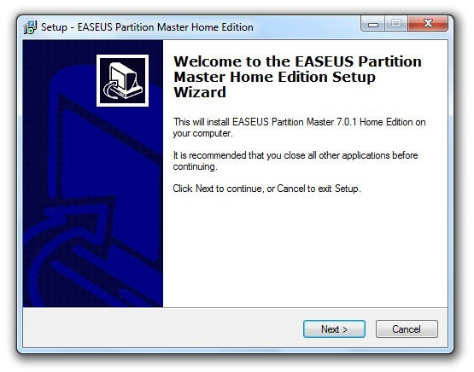](http://www.bloginformatico.com/wp-content/uploads/2011/01/Instalacin-de-EASEUS-Partition-Master-1.jpg)[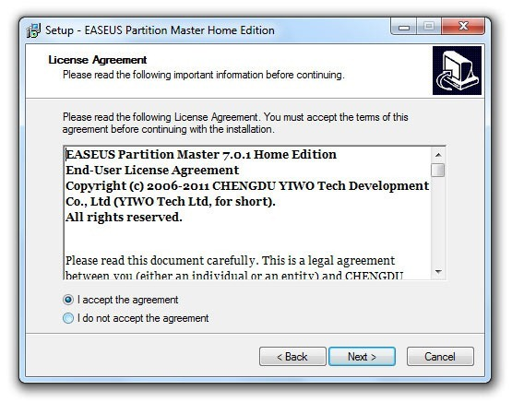](http://www.bloginformatico.com/wp-content/uploads/2011/01/Instalacin-de-EASEUS-Partition-Master-2.jpg)[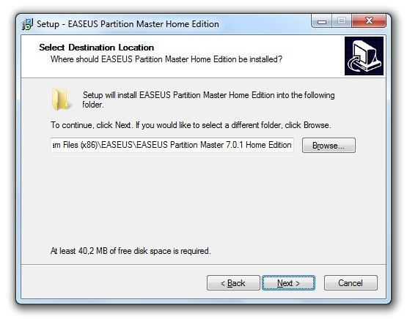](http://www.bloginformatico.com/wp-content/uploads/2011/01/Instalacin-de-EASEUS-Partition-Master-5.jpg)[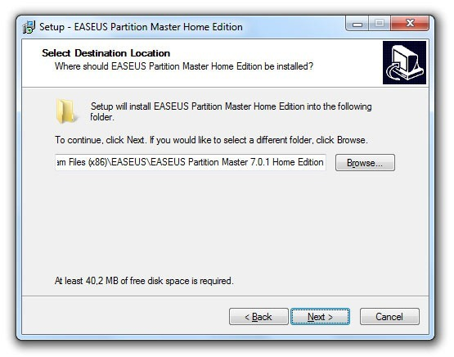](http://www.bloginformatico.com/wp-content/uploads/2011/01/Instalacin-de-EASEUS-Partition-Master-6.jpg)[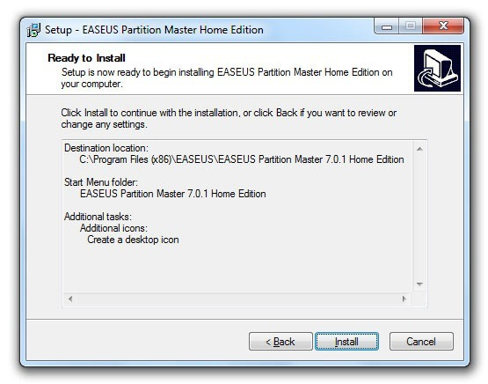](http://www.bloginformatico.com/wp-content/uploads/2011/01/Instalacin-de-EASEUS-Partition-Master-8.jpg)[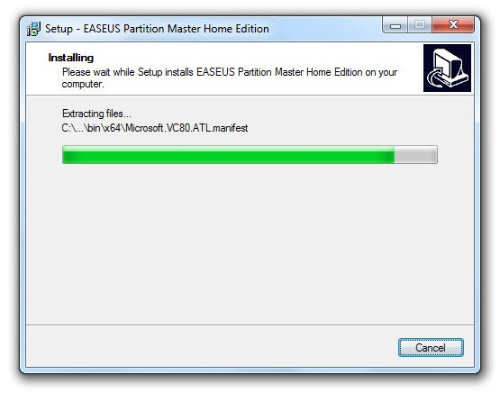](http://www.bloginformatico.com/wp-content/uploads/2011/01/Instalacin-de-EASEUS-Partition-Master-9.jpg)[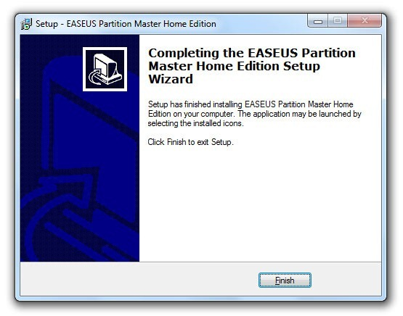](http://www.bloginformatico.com/wp-content/uploads/2011/01/Instalacin-de-EASEUS-Partition-Master-10.jpg)

Una vez que hayamos terminado con el procedimiento de instalación (siguiendo los pasos de las imágenes anteriormente mostradas), seguimos ejecutando el programa que se ha creado en el escritorio de nuestro Windows. La pantalla principal que vas a encontrar es la siguiente:

[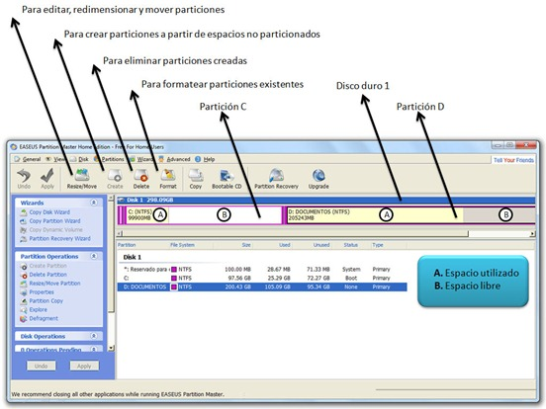](http://www.bloginformatico.com/wp-content/uploads/2011/01/EASEUS-Partition-Master-Imagen-explicativa-de-la-interfaz.jpg)

Pues bien como se puede observar en la imagen anterior (para verla en mejor resolución, clic en dicha imagen) se explica y detalla claramente lo más importante de la interfaz del software así que entenderlo es muy fácil. Ver muy bien cada una de las opciones nos permite entender claramente qué es lo que podemos hacer y en dónde (o con qué iconos) lo podríamos hacer.

Cuando queramos particionar un disco duro lo que se debe que hacer es escoger la partición que tomaremos como punto de partida (en caso de tener una sola partición, se toma ésta, en el caso de que tengamos suficiente espacio disponible) seleccionamos la partición que tenga más espacio disponible, damos clic en el botón “Resize/Move” de la parte superior izquierda.

[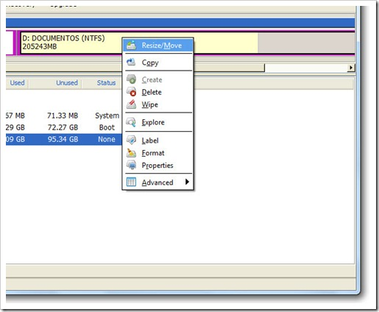](http://www.bloginformatico.com/wp-content/uploads/2011/01/Redimensionar-particin-de-disco-duro.jpg)

Enseguida nos mostrará la siguiente pantalla que a continuación les voy a explicar:

[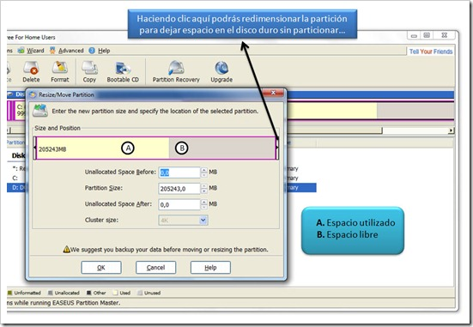](http://www.bloginformatico.com/wp-content/uploads/2011/01/Editando-particin-del-disco-duro.jpg)

No es tan difícil comprender que el espacio en color pastel es el utilizado y el gris es el que ya está libre. Al redimensionar esta partición, el espacio que va a quedar, estará sin particionar y es el que va a ser usado para crear la nueva partición que concretamente es lo que se quiere por lo que a continuación vean cómo queda la partición luego de haber hecho modificaciones.

[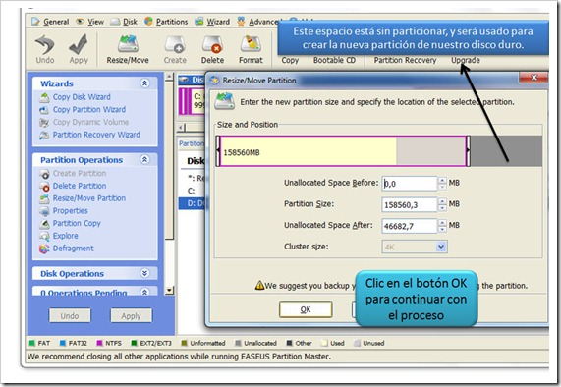](http://www.bloginformatico.com/wp-content/uploads/2011/01/Disco-duro-particionado.jpg)

Posteriormente hacemos clic en OK, y quedaría de esta manera la pantalla principal:

[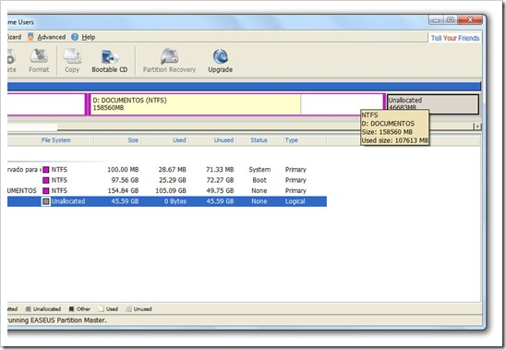](http://www.bloginformatico.com/wp-content/uploads/2011/01/Espacio-sin-particionar-del-disco-duro.jpg)

Entonces para continuar con el procedimiento seleccionaremos ese espacio que ha quedado sin particionar y damos clic en el botón “Create” para crear la nueva partición en ese espacio:

[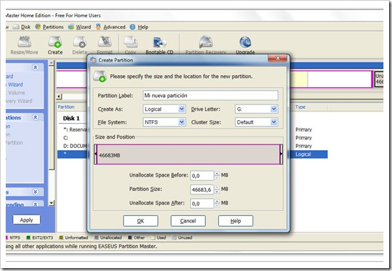](http://www.bloginformatico.com/wp-content/uploads/2011/01/Crear-particin-nueva-de-disco-duro.jpg)

Como pueden notar en la pantalla anterior, podemos escoger la etiqueta de la partición, como la letra y el sistema de archivos. Una vez establecidos los parámetros, hacemos clic en ‘OK’.

Una vez que hemos creado la partición, procederemos a hacer clic en el botón “Apply”, y esto nos permitirá aplicar los cambios realizados. Una vez que hemos reiniciado el ordenador, nos indicará que se va a realizar este procedimiento antes de que inicie Windows; depende de un número de factores como el tamaño de la partición, la cantidad de archivos, etc., va a tener el tiempo de duración indicado; podría ir desde 20 minutos hasta 4 horas en este procedimiento.

[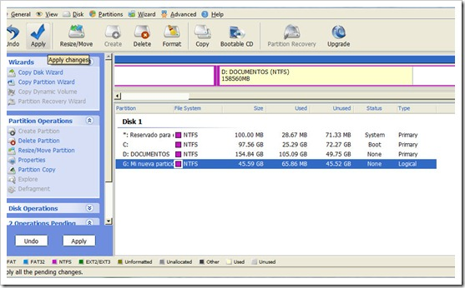](http://www.bloginformatico.com/wp-content/uploads/2011/01/Aplicar-cambios-de-particin.jpg)

[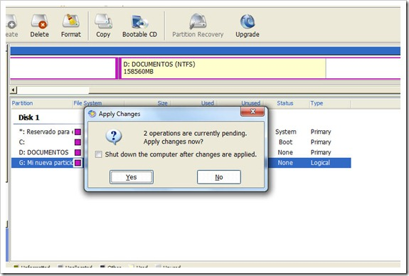](http://www.bloginformatico.com/wp-content/uploads/2011/01/Reiniciar-computadora-para-particionar.jpg)

Definitivamente el mejor programa gratis para particionar discos duros es **EASEUS Partition Master**; en mi caso particular, vengo usándolo desde hace un par de años, y no me ha dado, bajo ninguna circunstancia, problemas, al contrario, me ha solucionado muchos conflictos de los que salir no ha sido tan fácil. Es un software seguro, sofisticado, gratis, aunque en inglés.

Pido disculpas si este post ha sido tan largo, pero es mejor hacer las cosas explícitas para de esa manera poder hacerles llegar la información.

[**Cómo respaldar información en Windows cuando el sistema no arranca**](http://www.bloginformatico.com/como-respaldar-informacion-en-windows-cuando-el-sistema-no-arranca.php)

Cuando el sistema operativo Windows se daña, por cualquiera que sea la razón, y no arranca de ninguna manera, entramos en un estado de paranoia: ¿qué pasará con mi información? El mayor número de usuarios tiene la tendencia de pensar que los documentos se perderán, sin embargo, en la mayoría de los casos, esto no es cierto pues casi siempre podemos rescatar.

Ahora bien, la duda surge en cómo hacerlo, porque si Windows no termina de arrancar, no se puede hacer tan fácilmente. Pero tranquilos, estimados colegas, que en este artículo les daré la mejor de las técnicas, que es la que particularmente, aplico en estos casos. Lo que vamos a hacer es utilizar el disco de Hiren’s Boot CD del que ya publicamos un manual hace tiempo.

Lo que debemos hacer es iniciar el computador con Hiren’s Boot CD; nos saldrá lo siguiente:

[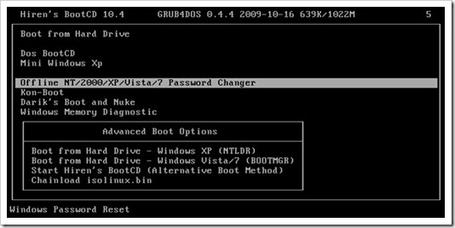](http://www.bloginformatico.com/wp-content/uploads/2010/09/ArrancarconHirensBootCD.jpg)

En esa serie de opciones escogemos “Mini Windows para que se inicie la versión mínima de Windows con la que podemos respaldar nuestra información sin problema. Cuando se inicie, vamos al icono de “My Computer”, donde verán la pantalla que a continuación muestro:

[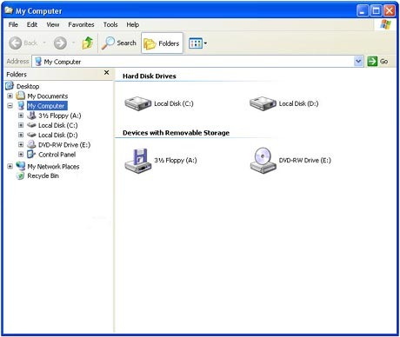](http://www.bloginformatico.com/wp-content/uploads/2010/09/MyComputerenHirensBootCD.jpg)

Como pueden apreciar allí están los discos duros instalados en nuestra computadora. Lo que deben hacer ahora es insertar un dispositivo USB como una memoria flash para copiar todos los archivos contenidos en nuestros discos duros a la misma. Asimismo, les comento que no es la única opción usar el pendrive, sino que también pueden grabar la información a un DVD.

La versión mínima de Windows incluye un grabador de discos, con el que pueden pasar a formato CD o DVD la información. Realmente, a mi parecer es una de las formas más fáciles para recuperar nuestra información luego que Windows se ha dañado. Otra forma es usar un disco de cualquier distribución de Linux en LiveCD, pero ya esto es para usuarios avanzados.

[**Causas de la lentitud de la computadora – Qué hacer para mejorar el rendimiento del PC**](http://www.bloginformatico.com/causas-de-la-lentitud-de-la-computadora-que-hacer-para-mejorar-el-rendimiento-del-pc.php)

Por lógica, tenemos que dividir este post en dos ámbitos: hardware y software.

**Causas a nivel de hardware**

Lo primero y más lógico la parte física de una computadora. Son muchas las causas acá vamos a intentar nombrar las más comunes y recomendar diferentes posibles soluciones para combatirlas.

* **Características técnicas pobres (poca memoria RAM , procesador o disco duro)**

Posible sea la principal, a nivel de hardware. Tomando en cuenta, que todos los componentes que tengamos instalados en nuestra PC están en buenas condiciones, entonces tenemos que analizar minuciosamente las características técnicas del PC. Los parámetros que se necesitan saber son:

* + Cantidad de memoria RAM instalada
  + Capacidad del disco duro
  + Procesador con el que se trabaja

Esos datos se pueden saber con programas como [Speccy](http://www.piriform.com/speccy), que permite verificar dichos datos, de tal suerte que tengas un indicio del por qué está lento el PC. Computadoras con [Windows 7](http://www.bloginformatico.com/categoria/windows-7) tienen que tener, por lo mínimo 2 GB de memoria RAM, procesador Dual Core de 1.6 GHz, por lo menos 80 GB de disco duro. Con esos datos un equipo debería trabajar en condiciones muy aceptables.

[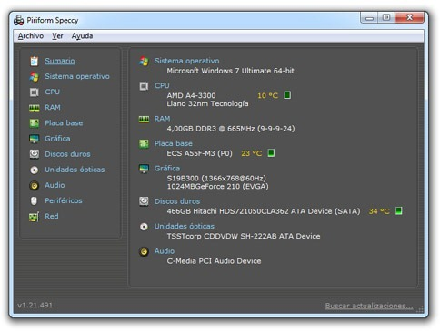](http://www.bloginformatico.com/wp-content/uploads/2013/05/Speccy.jpg)

Ahora bien, si Speccy nos indica que tenemos características pobres, entonces, es necesario que realicemos una repotenciación de los componentes internos reemplazando o ampliando todas las características del mismo. Es importante que estén seguros cuánto soporta el equipo, y eso lo van a saber con el modelo de la tarjeta madre. Datos técnicos que, poco a poco, van comprendiendo.

* **Componentes internos dañados (memoria RAM, procesador o disco duro defectuoso)**

Si hemos verificado las características de nuestra computadora, y los datos arrojados, se adaptan a las expectativas mínimas, entonces podemos pensar que hay algún componente dañado, o está defectuoso, por decirlo de alguna manera. ¿Cómo comprobarlo? La forma más sencilla, es con la prueba de pieza a pieza. Lo primero es la memoria RAM; la reemplazamos por otra igual y vamos a probar. Tenemos que buscar (¿prestada?) una que sea del mismo bus de datos y el mismo tipo.

Existen diferentes herramientas que permiten verificar cuando un componente está defectuoso:

* + Para el disco duro, recomiendo HDD Regenerator, incluido en Hiren’s Boot CD
  + Para la memoria RAM, recomiendo Memtest, incluido también en HBCD
  + Para el procesador no existe nada: O sirve o no sirve. Prende o no prende el PC.

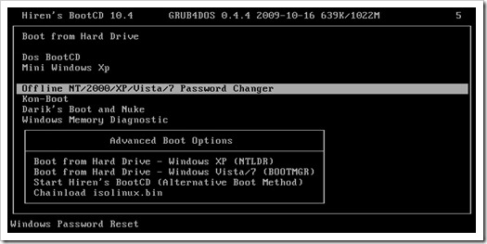

En días anteriores, escribimos un artículo sobre [Hiren’s Boot CD](http://www.bloginformatico.com/manual-de-hirens-boot-cd-que-es-que-puedo-hacer.php) que recomendamos leer. Todo lo que se expresa en esta parte del artículo, tiene que ser tomado con mucha seriedad. Si desean un equipo con alta rapidez y buen rendimiento, es necesario tomar en cuenta cada uno de los tips del mismo modo aplicar las soluciones aconsejadas; sé que no es fácil pero tampoco será imposible.

* **Falta de refrigeración interna del equipo (poca ventilación, suciedad en exageración)**

Existen muchos usuarios (o clientes, como se desee ver) que olvidan que mantener el PC con una buena refrigeración es lo ideal. Lo cierto es que, a decir verdad, ¿quién trabaja con calor? Es muy difícil trabajar con calor, en medio de la suciedad. Por esa razón, revisar la refrigeración interna de todo equipo es muy importante. Existen programas como Speccy (ya mencionado anteriormente), los cuales permiten chequear la temperatura del procesador, de la tarjeta madre y del disco duro.

El mismo Speccy te indica si la temperatura es recomendada. Si está en altas temperaturas, está más que comprobado que hay un problema de ventilación y refrigeración. Hay que desarmar, y ver qué conflicto está sucediendo. Puede ser sucio (para lo que hay que limpiar), puede ser algún fan cooler defectuoso o dañado. Todo será cuestión de chequear con calma, e irás viendo resultados.

[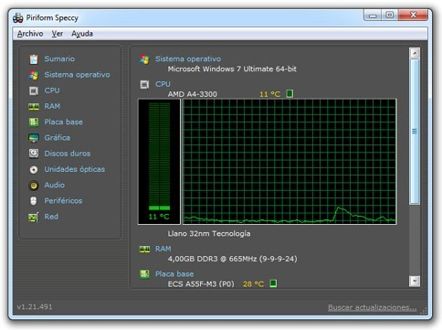](http://www.bloginformatico.com/wp-content/uploads/2013/05/Temperatura-del-computadora-Speccy.jpg)

Hay que tomar en cuenta estos valores que realmente son importantes para la salud del equipo.

* **Ausencia total de mantenimiento preventivo al equipo cada cierto tiempo**

Aunque de vergüenza, debo admitir que a mi taller técnico llegan muchas computadoras sucias, lo que me molesta, porque los clientes van empeorando día a día, pues yo tengo una filosofía clara, y es que siempre que les recibo / entrego su computadora, les explico detalladamente qué haremos con la misma, y en ese proceso comento que deben que ser más constante con el mantenimiento.

A continuación, les mostraré una computadora que está sucia, muy sucia, para que reflexionen:

[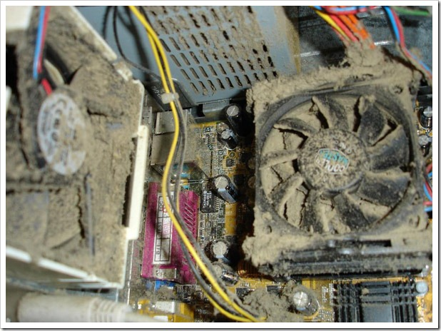](http://www.bloginformatico.com/wp-content/uploads/2013/05/Computadora-sucia.jpg)

Pregúntense: ¿Si fueras un procesador, trabajarías en medio de tanta suciedad? No, claro que no lo harías, y es que precisamente eso es lo que debemos evitar. ¿Cómo? Haciéndole cada tiempo un mantenimiento preventivo a la misma. Por ejemplo, si el fan cooler del procesador está sucio la temperatura del mismo será elevada por lo que su rendimiento disminuirá de manera muy notable.

Existen técnicas caseras para limpiar una computadora física. Con un soplador de alta potencia, y una brocha que no deje pelos, podrían hacer magia; claro es que lo recomendable es llevarlo para que un técnico con experiencia haga el trabajo completo, pero en casa podemos hacer esta tarea.

Cambiar la pasta térmica al procesador es una actividad bastante recomendable, sobre todo si la computadora pasa mucho tiempo encendida y si el procesador es marca AMD (calientan más). El hecho de que nuestro ordenador está funcionando normalmente, no quiere decir que no requiera a manera de prevención un mantenimiento. Siempre es bueno estar viendo el estado físico del PC.

**Causas a nivel de software**

La mayoría de los usuarios se van por este área y es que tiene mucha importancia también. Estos ítems tienen alta relevancia por lo que tenemos que tomarlas en cuenta. Lean con mucha atención.

* **Infección por parte de virus o malware**

No me caben dudas que, lo primero que se nos viene a la mente cuando una PC está lenta es que tiene virus. ¿Y por qué? Porque esa es la función principal de estas amenazas informáticas. Están diseñados para dañar el sistema, borrar o robar información, ralentizar el equipo, entre otros. Y en primer lugar, tenemos que verificarlo con un antivirus actualizado a la fecha. Sugiero Avira AntiVir.

Una vez que hemos comprobado que tenemos virus en nuestra computadora, entonces debemos, de una u otra manera, reparar la computadora. La mayoría piensan en formatear, y yo en reparar.

SOLUCIONES

**************************************************************************

MOUSE

Para limpiar este tipo de mouse, solo tenemos que disponer de un destornillador estrellado y un pañuelo húmedo.

Pasos para limpiarlo. Rodamos la tapa que cubre la rueda. Extraemos la rueda y la limpiamos con pañuelo húmedo para retirar el polvo. Destornillamos el tornillo del centro del mouse y procedemos a levantar la tapa desde atrás hacia delante (esto puede variar depende del modelo).

Con el dedo índice presionamos un eje (vertical o horizontal) y con el destornillado removemos

el polvo adherido al eje.

Listo!!

Siempre es desagradable encender el ordenador y toparte con un **pantallazo azul** (BSOD, Blue Screen Of Death) que te muestra un error e impide que el ordenador arranque normalmente. Por ello, en este caso vamos a tratar el error **System Service Exception** y cómo solucionarlo para evitar que de más problemas.

Un pantallazo azul con el error System Service Exception puede suceder por diversos motivos, entre los que se incluyen corrupción de archivos de sistema (generalmente causados por un corte eléctrico), problemas con la tarjeta gráfica y **drivers desactualizados** o con problemas, entre otras cosas. Dado que hay un amplio rango de potenciales causas para este problema, vamos a ver cómo solucionarlo de manera general.

**Cómo solucionar el error System Service Exception**

Este es un error que, por norma general, no impide que el PC termine arrancando. Generalmente sale el pantallazo azul con un porcentaje de progreso, el PC se recinicia y ya arranca, pero es bastante frecuente que cuando apagas el equipo y lo vuelvas a encender vuelva a salir lo mismo. Por este motivo, asumimos que para solucionar este problema tendrás acceso al sistema operativo normal (de no ser así, ve a la parte de abajo del tutorial).

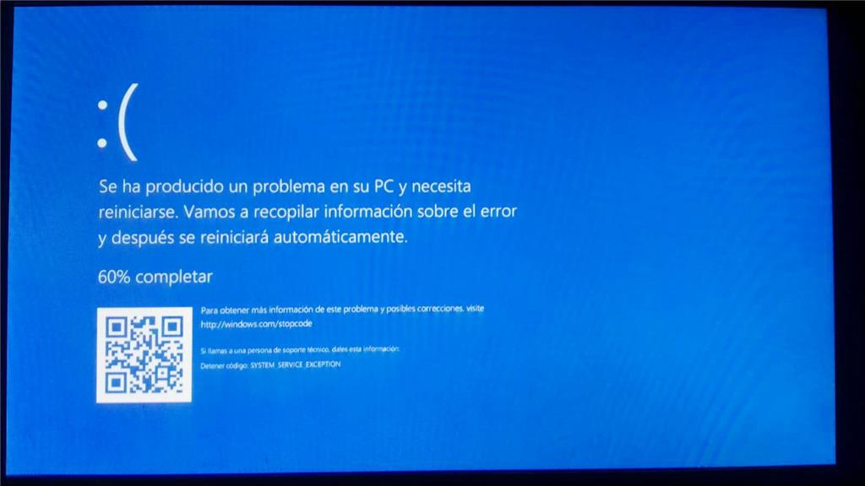

Igualmente, como podéis ver en la imagen de arriba casi siempre sale entre paréntesis un archivo con extensión .sys que nos dará una pista de qué es lo que está causando el problema (en el ejemplo, ntfs.sys es un controlador de sistema para el sistema de archivos de almacenamiento).

**Actualiza Windows 10 y los drivers de sistema**

Lo primero que deberías intentar es actualizar Windows, ya que al hacerlo también estarás actualizando los principales drivers del sistema. Algunas veces, el tener drivers desactualizados puede provocar pantallazos azules por incompatibilidad con otras cosas, así que no pierdes nada por probar con esta solución porque te sorprendería la cantidad de veces que finiquita los problemas.

Para ello, haz clic sobre el botón de Inicio y selecciona Configuración (el icono de la rueda dentada). Luego ve al menú Actualización y seguridad y en la pestaña «Windows Update», descarga y aplica las actualizaciones que tengas pendientes (si las hay, claro).

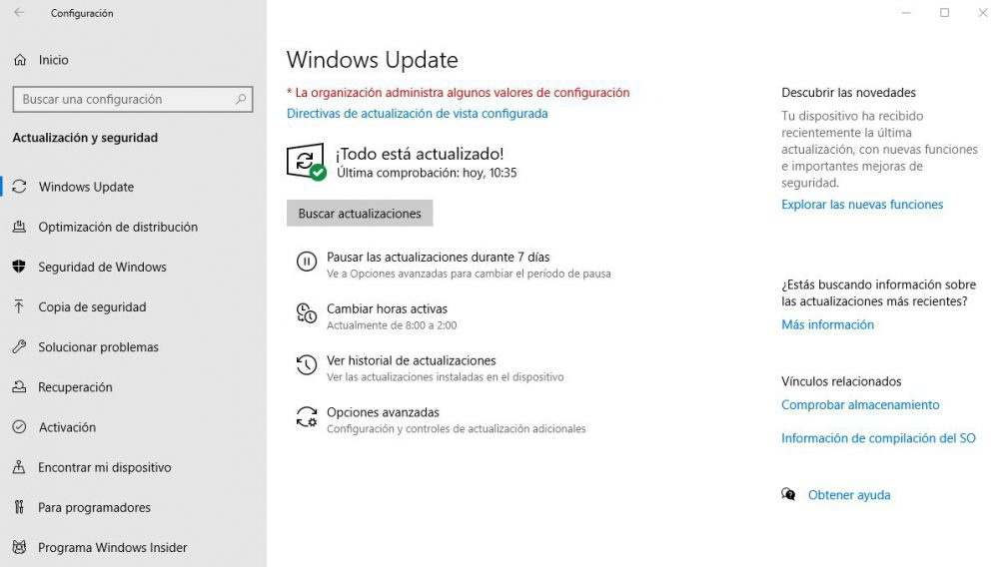

Es probable que tras actualizar los drivers y reiniciar el equipo para que estas actualizaciones surtan efecto, siga habiendo actualizaciones pendientes. Te recomendamos por lo tanto comprobarlo cada vez para asegurarte de que todas están instaladas en el equipo.

**Comprueba los archivos de sistema con CHKDSK**

El sistema de archivos es vital para el funcionamiento de cualquier PC, y es especialmente vulnerable a los cortes eléctricos dado que, si se corta la luz justo en el momento en el que el sistema estaba escribiendo en alguno de los archivos de sistema, se corromperá. Por suerte, Windows tiene una herramienta integrada que no solo verificará la integridad de los archivos de sistema, sino que también comprobará si hay sectores defectuosos en el disco de almacenamiento.

Para ejecutarlo, haz clic con el botón derecho sobre el botón de Inicio y selecciona «Símbolo del sistema (administrador)». Cuando se abra la ventana de símbolo del sistema, escribe el siguiente comando:

*chkdsk /f /r*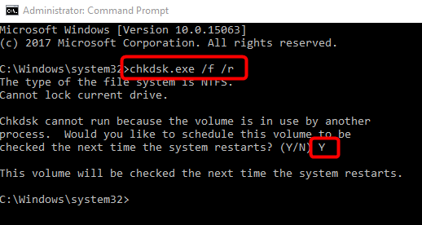

Como ves en la imagen de arriba, Windows nos dirá que el dispositivo está en uso y que no puede comprobarlo ahora, pero que si queremos que lo compruebe automáticamente la próxima vez que reiniciemos. Obviamente hay que responder que sí con la tecla Y y reiniciar el equipo para que hagas la comprobación. Esto puede llegar a tardar bastantes minutos, así que ten paciencia.

**¿Sigues teniendo el error System Service Exception?**

Si en tu caso lo anterior no ha solucionado el problema y sigues teniendo el mismo pantallazo azul, o si no podías acceder al sistema operativo, entonces hay que recurrir a soluciones un poco más laboriosas (pero tampoco nada complicado como verás ahora).

Necesitarás tener un DVD o pen drive USB con una imagen de Windows y arrancar desde ella. Cuando aparezca el menú de instalación de Windows, selecciona la opción de ir a las Opciones Avanzadas, y desde ahí selecciona la opción de **Símbolo del Sistema (Command Prompt)**.

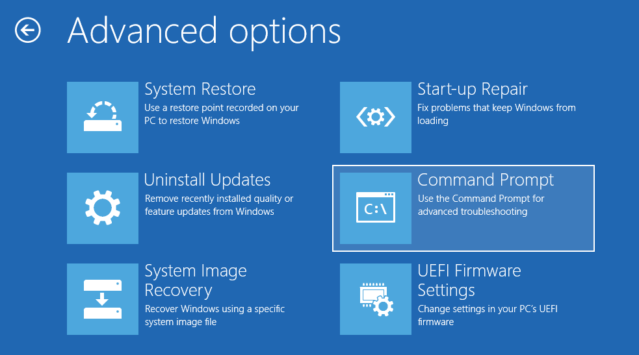

Aquí podrás ejecutar el **comando CHKDSK** que comentamos en el punto anterior, y también podrás ejecutar otros comandos que nos ayudarán a verificar la integridad de los archivos de sistema. Ejecuta los siguientes comandos, en este orden:

*DISM /online /cleanup-image /restorehealth  
sfc /scannow*

El primer comando puede tardar bastante en terminar, así que ten paciencia. Una vez que terminen, reinicia el equipo y comprueba que ya funciona correctamente, pero si no es así, hay una cosa más que puedes hacer, aunque lamentablemente conlleva **restaurar Windows 10**.

***************************************************************************

ERRORES DEL ORDENADOR

Es muy importante interpretar que significan los beep's que nos da la PC al arrancar o no arrancar de esta forma podremos saber cuál es el problema que podemos tener. Cada marca de BIOS posee su propio código post los más conocidos son estos:

ningún sonido ---------fuente de alimentación defectuosa.

sonido constante------ tensión de la fuente de alimentación incorrecta.

sonido largo---------- error de DRAM (refresco).

1 largo, 1 breve------ error de la placa base.

1 largo, 2 breves----- error de la controladora grafica o de memoria gráfica.

1 breve--------------- error de la controladora de unidad gráfico, también posible error DRAM. 3

breves-------------- error de DRAM, el más frecuente.

4 breves-------------- error en el componente del reloj.

5 breves-------------- error del procesador.

6 breves-------------- error de la controladora de teclado (8042), error de Gate-A20.

9 breves-------------- error de ROM.

Ahora códigos beep especiales de BIOSAward.

1 breve--------------- normal, ningún error durante el POST.

1 breve, 2 largos----- error gráfico.

1 breve, 3 largos----- error de teclado.

2 breves-------------- cualquier error no fatal.

Códigos especiales de IBM.

1 Breve------------- normal, todo bien en el POST.

2 Breves------------ error en el POST, indicación en el monitor.

Sonido constante---- error en la fuente de alimentación.

1 largo, 1 breve---- error de la placa base.

1 largo, 2 breves--- error grafico (Mono/CGA)

1 largo, 3 breves--- error grafico (EGA)

3 largos------------ error de teclado.

BIOS marca AMI.

1 breve------------ error de DRAM de refresco.

2 breves----------- error de paridad.

3 breves----------- error de RAM (64 k Base).

4 Breves----------- error de reloj.

5 breves----------- error de procesador.

6 breves----------- error de teclado.

7 breves----------- error de modo virtual.

8 breves----------- error general de memoria gráfica.

9 breves----------- error de sumas de control del ROM-BIOS.

1 breve, 3 largos-- error Base/Extended-Memory.

1 largo, 8 breves-- test de memoria gráfica incorrecto.

Los códigos del BIOS Phoenix son especiales de verdad.

No se diferencian entre sonidos largos y cortos, pero están formados por

secuencias de sonidos.

1, 2 y 3 sonidos------- error de CMOS.

1, 1 y 4 -------------- error de sumas de control de ROM BIOS.

1, 2 Y 1 -------------- error DE RELOJ.

1, 2 y 2 -------------- error de inicialización DMA.

1, 2 y 3 -------------- error de Page Register de DMA.

1, 3 y 1 -------------- error de RAM de refresco.

1, 3 y 3 -------------- error de RAM (64 kb).

1, 4 y 2 -------------- error de paridad, RAM de 64 Kb.

1, 4 y 3 -------------- error Fail-Safe-Timer (EISA).

1, 4 Y 4 -------------- error de puerto NMI (EISA).

2, 1 y 1 -------------- error de RAM 64 Kb.

2, 1 y 4 -------------- error de RAM (64 Kb).

2, 2 y 1 -------------- error de RAM (64 Kb).

2, 2 y 4 -------------- error de RAM (64 Kb).

2, 3 y 1 -------------- error de RAM (64 Kb).

2, 3 y 4 -------------- error de RAM (64 Kb).

2, 4 y 1 -------------- error de RAM (64 Kb).

3, 1 y 1 -------------- error en la primera controladora DMA.

3, 1 y 2 -------------- error en la segunda controladora DMA.

3, 1 y 3 -------------- error en el primer controlador de interrupciones.

3, 1 y 4 -------------- error en el segundo controlador de interrupciones.

3, 2 y 4 -------------- error de la controladora de teclado.

3, 3 y 4 -------------- error de memoria gráfica.

3, 4 y 2 -------------- error de tarjeta gráfica.

4, 2 y 1 -------------- error de Timer-Tick.

4, 2 y 2 -------------- error de Shutdown (Reset).

4, 2 y 3 -------------- error de Gate-A20.

4, 2 y 4 -------------- ha surgido una interrupcisn inesperada en el modo protegido.

4, 3 y 1 -------------- error test RAM (>64 Kb).

4, 3 y 2 -------------- error en el reloj 2.

4, 3 y 4 -------------- error de Realtime-Clock.

4, 4 y 1 -------------- error de puerto de serie.

4, 4 y 2 -------------- error de puerto paralelo.

4, 4 y 3 -------------- defecto del coprocesador matemática.

***************************************************************************

**Problemas con el encendido del pc**

Hemos visto muchas veces problemas de PC que no encienden o que prenden y se apagan, que solo prenden los ventiladores y se apaga, en pocas palabras: no pasan ni del post. Bueno, pues esto es lo que hacemos normalmente:

- ClearCmos (cambiando de lugar el jumper del CMOS)

- Limpiar memorias (usando una borra de leche, sobre los filamentos)

- Probar con otra memoria (probar las velocidades 100Mhz o 133Mhz)

- Cambiar fuente

- Desconectar todo y dejar solo lo básico

- Buscar capacitares hinchados o reventados, resistencias abiertas, etc...

Todas las Motherboard tienen una pequeña fuente interna, está ubicada generalmente cerca del procesador. La podemos identificar porque tiene 2 embobinados y está rodeada de capacitores electroliticos. Pues resulta que ahí mismo hay 2 o 3 transistores. Bueno, pues esos transistores se dañan, es decir, entran en cortocircuito; logrando con esto que las fuentes se protejan y lógicamente la PC no enciende, aunque le cambiemos procesador, fuente, memoria, etc...

En resumen... lo que trato de decir es que cuando tengamos ese tipo de problemas, revisemos

con un multímetro la continuidad en esos transistores, ya que de estar dañados bastara con

remplazarlos para hacer funcionar el motherboard sin problemas...

Solo recuerden que los podemos medir con un multímetro en la opción de continuidad.

CLASIFICACIÓN DE PROBLEMAS EN DISCOS DUROS

¿Cómo identificar un disco duro con fallas?

Responder esta pregunta no es fácil, pues los problemas que pueden surgir en la operación de un disco duro son muchos y muy variados. Sin embargo, a grandes rasgos, se pueden clasificar en dos grandes grupos: problemas de tipo lógico y problemas de tipo físico. Problemas de tipo lógico Son las fallas que originan algún problema en los datos almacenados en el disco duro: archivos perdidos, tablas de localización de archivos (FAT) borradas o particiones lógicas eliminadas. En este tipo de problemas el disco duro sigue funcionando bien en todas sus partes (los platos giran, las cabezas de lectura/escritura se mueven adecuadamente, la información puede fluir sin anomalías desde y hacia el disco duro, etc.), pero, por alguna razón, el sistema operativo no accede a ciertos datos grabados. Estas fallas son las más comunes, representando un 80% de los casos en que, de forma súbita, no se pueden leer los archivos.

Problemas de tipo físico En estos casos, la falla involucra el mal funcionamiento de alguno de los elementos físicos directamente implicados en la operación del disco duro (los platos no giran, las cabezas se mueven erráticamente o no lo hacen, los circuitos de interface presentan fallas, entre otras anomalías). Situaciones como éstas representan los casos de servicio más difíciles que podemos encontrar. En ocasiones, su solución no es sencilla y a veces no hay nada que hacer para recuperar la información de dicha unidad. Estos dos tipos de problemas están muy definidos en el proceso de diagnóstico de las unidades de disco duro, así que se tratarán por separado, pero antes recordemos cómo están construidas estas unidades.

* 1. ESTRUCTURA FÍSICA DE UN DISCO DURO Platos de soporte La pieza más importante de todo disco duro son uno o más platos de aluminio, vidrio o cerámica, recubiertos por una fina capa de material ferromagnético de unas cuantas micras de espesor (de entre 3 y 8 micras en los discos modernos,
  2. Aquí es donde, finalmente, se almacena la información binaria. Motor servo controlado Los platos de almacenamiento giran accionados por un motor servo controlado, que garantiza una velocidad angular uniforme, la cual varía dependiendo del disco, pero comúnmente oscila entre 3.200, 4.800, 5.400, 7.200 e incluso 10.000 revoluciones por minuto. Esta velocidad de giro es importante para el desempeño general de la unidad, ya que mientras más rápido sea el giro, más rápidamente se podrá almacenar o leer la información en la un Diagnóstico y Recuperación de Información de Discos Duros.

Actualmente, el motor de giro más usual suele ser el de tipo BSL (sin escobillas), lo que reduce prácticamente a cero las pérdidas por fricción, haciendo más eficiente la operación del conjunto. Cabezas de grabación y lectura Para realizar la lectura y escritura de datos en la superficie de los discos, se necesitan dos cabezas de grabación y lectura, una por cada cara del disco (por supuesto que sí hay más de un plato, habrá más cabezas). Las cabezas están unidas por un elemento al que se denomina "actuador". Se trata de un brazo que en un extremo tiene montadas las cabezas magnéticas y en el otro los elementos necesarios para lograr el desplazamiento de ellas a través de la superficie del disco (figura 4). Antes las cabezas eran simples toroides de ferrita (similares a las que se incluyen en cualquier grabadora de cassettes casera), pero en la actualidad se fabrican en miniatura, por un método parecido al de los circuitos integrados (cabezas tipo thin film), o se trata de complejos elementos magneto resistivos que permiten enormes densidades de grabación, redundando en discos cada vez más pequeños y de mayor capacidad. Motor de desplazamiento de cabezas El desplazamiento de las cabezas de lectura/escritura sobre la superficie de los platos, es necesaria para lograr la recuperación de los datos almacenados en un disco. En discos antiguos, el desplazamiento lo realizaba un motor de pasos conectado al brazo donde iban montadas las cabezas en la actualidad, estos motores han sido sustituidos por una "bobinas de voz" (voice coil), las cuales permiten movimientos más precisos y, lo más importante, pueden autocorregir pequeñas desviaciones que pudiera haber en el proceso de búsqueda de un track de información (además de permitir desplazamientos más veloces, Para su funcionamiento, esta bobina de voz necesita un par de imanes permanentes que producen un campo magnético de cierta intensidad. Sumergida en dicho campo, se encuentra la bobina que está adosada en el brazo de cabezas (puede darse la situación contraria: un imán pegado al brazo y las bobinas rodeándolo); de modo que cuando circula una corriente a través de la bobina, por la atracción y repulsión magnéticas, el brazo de las cabezas tiende a moverse.

Manejando la magnitud de corriente que circule por la bobina, se puede controlar el desplazamiento de las cabezas sobre la superficie del disco. Gabinete Los discos se encuentran en un gabinete herméticamente sellado, de modo que el aire exterior que contiene una gran cantidad de partículas suspendidas, no penetre al interior de la unidad, a menos que pase por unos filtros especiales que retiran todas las partículas indeseables y permiten el flujo de aire limpio dentro del disco. Si bien, por algún tiempo se manejó que los discos duros venían al vacío, esto no es cierto, ya que, para su funcionamiento es indispensable que se forme un colchón de aire entre la superficie del disco y la cabeza magnética, algo imposible si la unidad estuviera al vacío.

Circuitos electrónicos En la parte exterior del gabinete, hay una placa de circuitos electrónicos con varios chips que establecen la comunicación entre la computadora y el interior del disco duro. Esta placa contiene los circuitos de intercambio de datos, los amplificadores que graban los datos en la superficie de los platos y aquellos que recogerán los minúsculos pulsos que captan las cabezas de lectura, amplificándolos y decodificándolos para enviarlos al microprocesador. También incluye los conectores para alimentar el disco duro con +5 y +12 volts (hay discos que trabajan con +5 volts e incluso con menos para máquinas portátiles); en esta placa también se configura la unidad como disco único, master o Slave. Aun cuando estos elementos básicos conforman un disco duro, es posible encontrar otros, como un brazo para autoestacionado de cabezas LED's indicadores de actividad del disco, etc., sin embargo, la estructura básica de la unidad es la misma.

REPARACION DE UN DISCO DURO

Tenga en cuenta que, como lector de esta obra, Ud. tiene acceso a información adicional entre las que se encuentra un archivo que detalla los problemas más frecuentes que suelen presentarse en los discos rígidos. Se conoce cómo está construido el disco duro, si se desea diagnosticar y reparar este tipo de unidades, es indispensable entender la manera en que almacena los datos. Cada vez que se va a inicializar un disco duro, se tienen que realizar tres procesos fundamentales: el formateo en bajo nivel, el particionado y el formateo en alto nivel. Recordemos en qué consiste cada uno de ellos. Formateo de Bajo Nivel En los discos IDE y SCSI, este proceso se realiza en fábrica, pero en discos antiguos MFM, RLL o ESDI el usuario tenía que hacerlo. Se trata de una inicialización fundamental que le indica a la unidad la forma en que grabará la información en los platos. Para ello, se fijan los parámetros correspondientes al número de cilindros y número de sectores (el número de cabezas se determina por la construcción física del disco, aunque en unidades modernas esto puede variar).

También se revisa toda la superficie de los platos en busca de posibles sectores dañados, marcándolos como defectuosos, de modo que el sistema operativo no trate de escribir información en ellos. Asimismo, se identifican cilindros y sectores; en este último punto, se fija el entrelazado que utilizará la unidad para acelerar los procesos de lectura y escritura (el entrelazado es un método por medio del cual los sectores dentro del disco duro se colocan en un orden no secuencial, con el objeto de obtener el máximo flujo de datos hacia y desde el disco duro). En dicho proceso, se establece el número de bytes que se pueden almacenar en un sector del disco, aunque aún no hay ninguna regla que determine la manera de utilizar dicha capacidad.

✪ Diagnóstico y Recuperación de Información de Discos Duros. Particionado Como ya se explicó, en ocasiones conviene dividir un disco duro para que el sistema operativo "considere" cada parte como una unidad independiente, cada una con sus directorios y archivos. Se puede partir un disco duro en las unidades lógicas que deseemos (el único límite es la cantidad de letras del alfabeto disponibles, desde la C hasta la Z, aunque en algunos discos DOS existe un límite de cuatro particiones), las cuales pueden ser de cualquier tamaño. Para efectuar este particionado, en la cabeza 0, cilindro 0, sector 1, se graban la cabeza, cilindro y sector inicial y final de cada partición; a partir de ese momento, el sistema operativo "sabe" que esa porción de disco se deberá considerar como una unidad lógica independiente. También es este sector se indica cuál de estas porciones será la "partición activa", esto es, desde la que arrancará el sistema, lo que a su vez implica una dirección (cabeza, cilindro y sector) donde se ubicará el inicio del sistema operativo, una vez que se haya llevado a cabo el formateo lógico.

Formateo en alto nivel Se trata del formateo lógico en donde se inicializa la unidad, es decir, donde se fija perfectamente la forma en que se utilizará la capacidad de almacenamiento; para ello se divide la capacidad "bruta" de cada sector en los bytes que serán usados como control y en los que se usarán para el almacenamiento de información (esto debido a que en un sector típico se tienen más de 512 bytes de almacenamiento, pero todos los "extra" se utilizan en funciones de control y protección de datos). En este proceso, se lleva a cabo lo siguiente:

* Se crea el directorio raíz de la unidad de disco.

* Se crea la tabla de localización de archivos (FAT) con su copia de seguridad

* Se hace un recorrido por toda la superficie de almacenamiento del disco, realizando una escritura y lectura secuencial en búsqueda de sectores que pudieran presentar defectos, en cuyo caso, son marcados en las FAT para que el DOS no guarde información en ellos.

* Se fija el tamaño del clúster, dependiendo de la capacidad total de la partición.

* Se crea el sector de arranque en la cabeza 1.

* Se forma el sector 1 del cilindro inicial de la partición activa, en donde se graba el inicio del archivo IO.SYS, que como recordará, forma parte de los archivos de arranque del sistema operativo (sólo si se añade el modificador /S a la orden FORMAT).

* Se graba una etiqueta que identificará a dicha partición (LABEL), colocándola en la cuarta posición del directorio raíz. CLASIFICACIÓN DE FALLAS EN DISCOS DUROS Ya podemos explicar en qué consiste el diagnóstico de un disco duro con problemas de lectura/escritura. En primer lugar, hay que comentar que las fallas en discos duros se pueden clasificar como se indica en los apartados subsecuentes. Fallas lógicas sencillas En esta categoría se incluyen problemas de la estructura lógica que no afectan la operación del disco, aunque pueden llegar a bloquear algunas aplicaciones.

Aquí se engloban, por ejemplo, los borrados accidentales de archivos, problemas como clúster perdidos y cadenas cruzadas y, en general, todas las fallas en las cuales aún es posible acceder a la unidad de disco duro, pero que por alguna razón hemos perdido el acceso a algunos de los archivos ahí guardados.

Es fácil corregirlas empleando utilerías de manejo sencillo, como el Scandisk de MS-DOS o el Norton Disk Doctor de las utilerías de Norton. En la mayoría de los casos, esta labor la puede llevar a cabo el mismo usuario, aunque la intervención de un técnico profesional siempre es recomendable.

Problemas lógicos severos Se tratan de problemas más graves, como la pérdida de alguna de las tablas de localización de archivos (hay casos donde se pierden ambas FAT), borrado del sector de arranque, pérdida de la tabla de particiones, etc. Un síntoma típico en este tipo de fallas es que al encender el sistema, se escucha claramente cómo el disco duro se inicializa y comienza a girar; durante la rutina POST inicial, el BIOS no detecta ningún problema con la unidad ni con su interface, pero al momento en que se busca el sistema operativo, la máquina expide un mensaje de error indicando que no encuentra los archivos correspondientes, lo que obliga a arrancar desde disquete para intentar acceder al disco duro, aunque no siempre se tiene éxito.

Para solucionar problemas como éstos, es preciso utilizar programas de utilerías más agresivos como el FDISK de DOS, el Disk Editor de Norton Utilitier o programas especializados como el Drive Wizard de Learning Curve Inc. o el Rescue de Fore-Front, que sólo deben aplicar personas preparadas. Estos utilitarios requieren un manejo muy delicado, ya que una decisión mal tomada podría redundar en la pérdida total de los datos almacenados en la unidad de disco, con todos los inconvenientes que eso implica. Problemas físicos sencillos En esta categoría se pueden mencionar problemas que implican algún mal funcionamiento físico del disco duro, pero cuya naturaleza permite solucionarlos de forma relativamente sencilla.

Se trata de problemas en la fuente de alimentación, el mal funcionamiento de algún condensador o resistencia en la placa controladora, fallas en la tarjeta controladora (o mal configuración de la misma), incluso discos "pegados" (que no comienzan a girar al momento del arranque) o ensambles de cabezas "atascados". Estas anomalías suelen ser fáciles de corregir (al menos provisionalmente, mientras se rescata la información del disco), y no requieren de herramientas especializadas para solucionarlos. Problemas físicos graves Son los peores casos que podemos enfrentar, pues implican la falla de alguno de los componentes indispensables para el buen funcionamiento de la unidad, como motores de disco que no giran (o lo hacen a velocidad incorrecta), bobinas de voz que ya no trabajan, cabezas magnéticas dañadas, circuitos lógicos que no funcionan en la tarjeta adosada al disco, etc. Para corregirlos, tenemos que trabajar directamente con la unidad, abriendo el gabinete hermético, separando la tarjeta de control, cambiando elementos diversos y cosas por el estilo, por lo que se requiere de herramientas especializadas, un buen surtido de piezas de refacción y un buen conocimiento de cómo llevar a cabo las sustituciones de elementos dentro del disco duro. Este tipo de reparaciones suelen ser muy costosas y tardadas, sólo se justifican si los datos grabados en el disco resultan vitales. Como comprenderá, la forma de atender cada una de las situaciones anteriores es distinta. Pondremos especial cuidado en los tres primeros casos, ya que el cuarto (problemas físicos graves), es el que con menor frecuencia se presenta y el que requiere de mayor cuidado y entrenamiento para su solución (además de que cada caso en particular se resuelve de forma específica, así que resulta casi imposible hacer generalizaciones).

FALLAS LÓGICAS SENCILLAS

Ocurren con mucha frecuencia, sobre todo en discos duros en los que a menudo se crean y borran archivos. Es muy sencilla la forma de corregirlas y se puede llevar a cabo automáticamente, utilizando algunas de las utilerías incorporadas en el mismo MSDOS o en aplicaciones especializadas como las Norton Utilities. En ediciones anteriores se explicaron algunos pasos que hay que seguir al encontrar fallas de este tipo. Ahora describiremos con más detalle la forma de emplear las utilerías para conseguir recuperar la mayor cantidad de datos posible. La mayoría de las veces estos defectos no interfieren con la operación normal de una computadora: de hecho, los síntomas típicos suelen ser difíciles de detectar, a menos de que los archivos borrados, los clúster perdidos, las cadenas cruzadas o la falla que presente el disco, afecten de forma directa algún archivo necesario para la ejecución de un programa, en cuyo caso se ejecutará o iniciará su rutina de arranque, pero nunca presentará el archivo de trabajo, cuando el usuario tenga problemas al llamar a dicho archivo para un manejo posterior. Borrado de archivos La forma de corregir algún problema de este tipo, depende del caso específico que enfrentemos. Por ejemplo, si la falla consiste en el borrado accidental de uno o varios archivos, podemos utilizar los programas "recuperadores" incorporados en el MSDOS (Undelete en modo DOS y Recover en modo Windows), o recurrir a utilerías especializadas como el Unerase de Norton. En este caso, la rapidez en el proceso de recuperación es importante, ya que cuando borramos un archivo, el DOS coloca como "disponible" el espacio que ocupaba en el disco duro, así que cualquier información que grabamos en la unidad, posiblemente llene estos espacios, imposibilitando su futura recuperación.